知识库 - 驱动

驱动 - 汇总信息
共找到 1 个帖子

帖子列表
标题 | 作者 | 发布时间 | 回复数 | 查看数
未知标题 |  | 2023-10-25 | [{'author': '立即注册', 'time': '未知时间', 'content': '11', 'images': []}, {'author': '立即注册', 'time': '未知时间', 'content': '11', 'images': []}, {'author': '立即注册', 'time': '未知时间', 'content': '11', 'images': []}] | 0

详细帖子内容

未知标题
【主帖内容】
您的浏览器不支持 video 或 audio 标签
1.功能描述
MQTT协议（Message Queuing Telemetry Transport，消息队列遥测传输协议），是一种基于发布/订阅（publish/subscribe）模式的“轻量级”通讯协议，该协议构建于TCP/IP协议上，由IBM在1999年发布。MQTT驱动基于MQTT协议进行数据交互。MQTT.fx是一款基于Eclipse Paho，使用Java语言编写的MQTT客户端工具。支持通过Topic订阅和发布消息，用来前期和物理云平台调试非常方便。
2.运行步骤
2.1 启动MQTT服务（emqx）
在bin文件下使用shift+右键在弹出的右键菜单中点击在此处打开命令窗口,
在窗口中输入 .\emqx start

图片1.png (16.71 KB, 下载次数: 469)

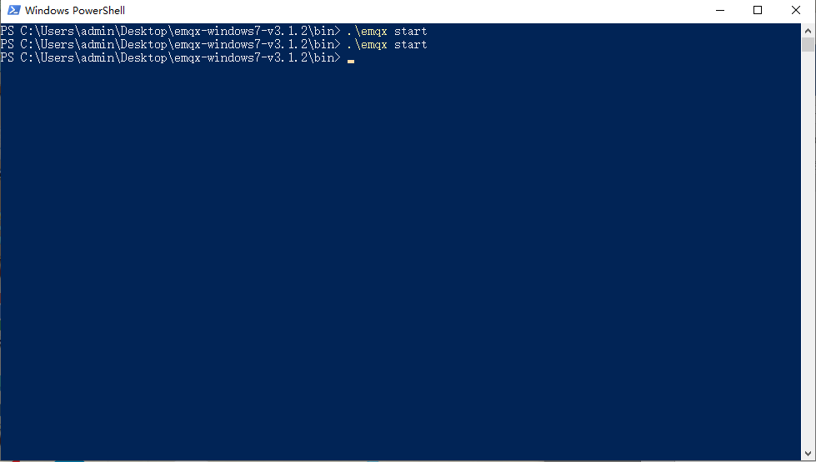

2023-10-25 16:42 上传

2.2 启动mqtt.fx，并进行配置（需要提前安装mqtt.fx）
1.连接配置，依次输入IP、Port，点击右下角Apply

图片2.png (64.73 KB, 下载次数: 437)

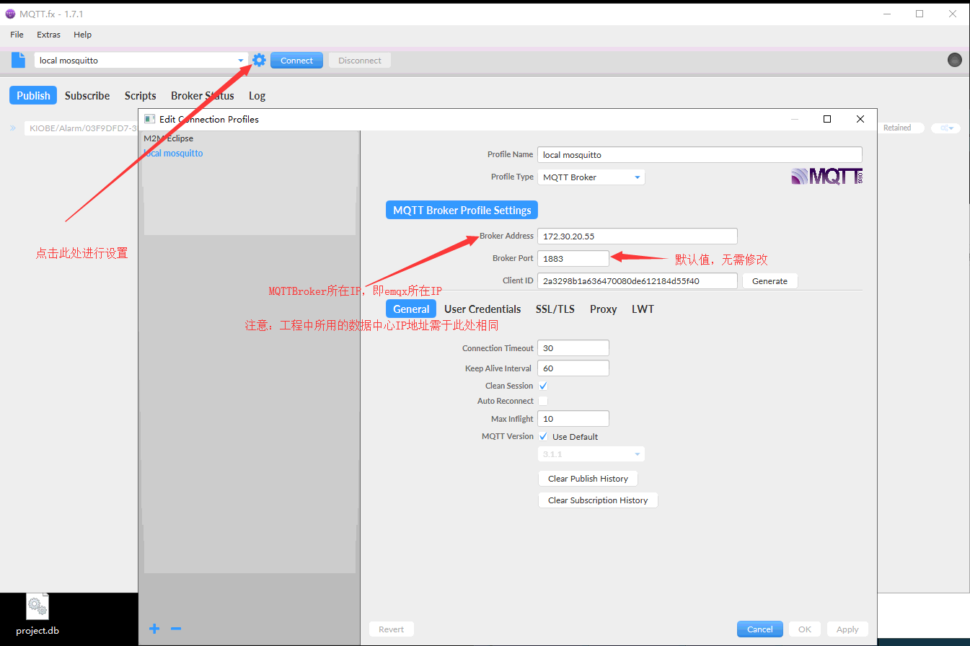

2023-10-25 16:42 上传

2.订阅数据，输入订阅主题，点击订阅即可。

图片3.png (73.8 KB, 下载次数: 424)

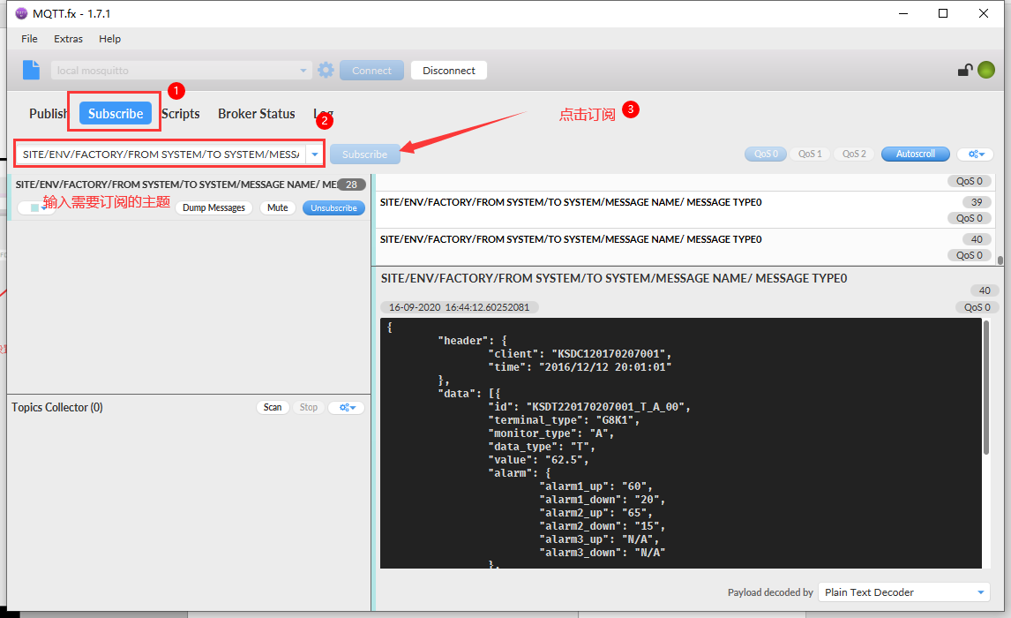

2023-10-25 16:42 上传

2.3 测试工程演示
1.参照用户文档进行配置设备地址和变量

图片4.png (401.39 KB, 下载次数: 425)

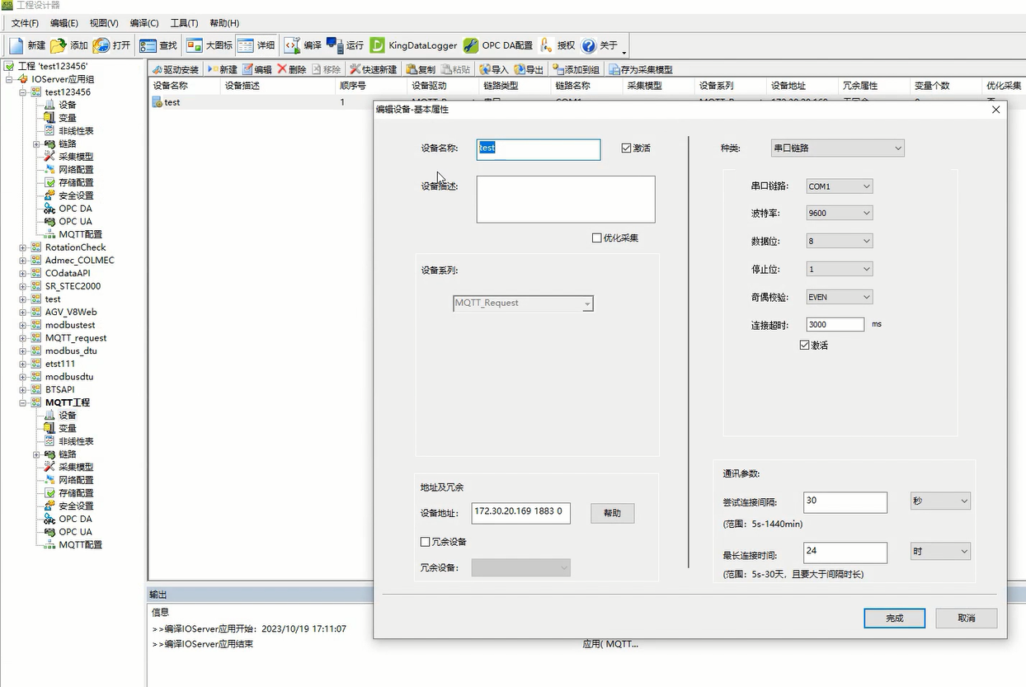

2023-10-25 16:42 上传

图片5.png (157.18 KB, 下载次数: 430)

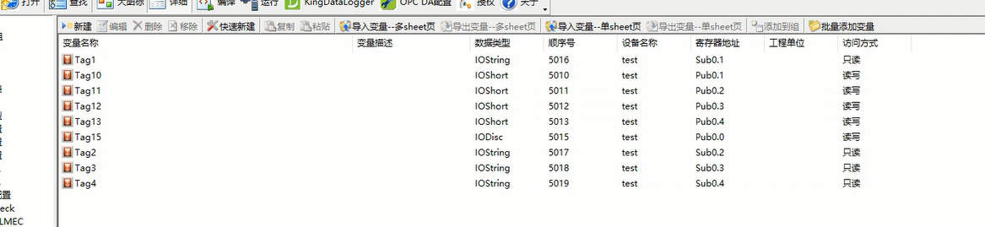

2023-10-25 16:42 上传
2.变量点的建立是参照JSON文件进行关联的（注0_0MQTTPubJson中第一0代表设备地址，第二个0代表要订阅的主题，后面的名称不能更改）

图片6.png (48.92 KB, 下载次数: 424)

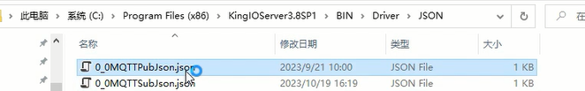

2023-10-25 16:42 上传

图片7.png (52.56 KB, 下载次数: 441)

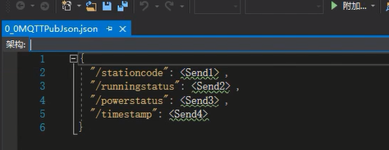

2023-10-25 16:42 上传

图片8.png (39.01 KB, 下载次数: 458)

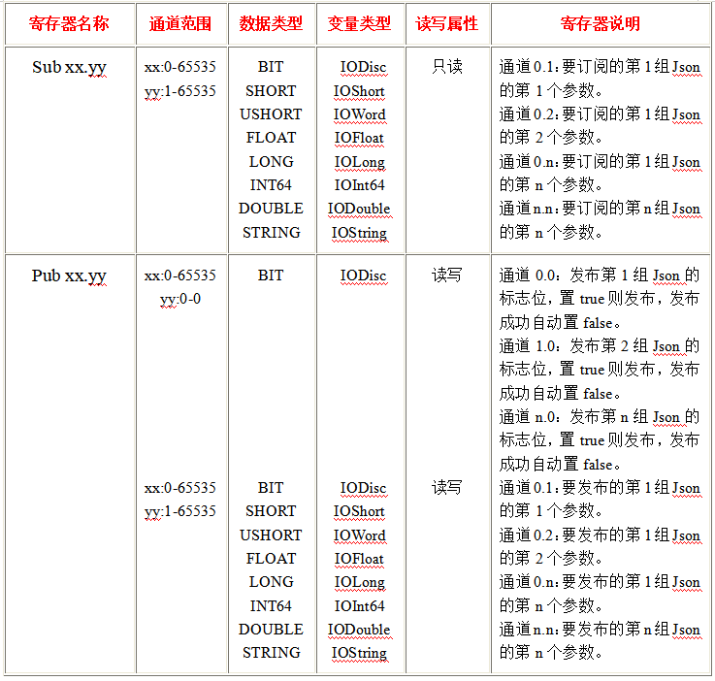

2023-10-25 16:42 上传

3.配置文件对订阅的主题进行配置

图片9.png (195.15 KB, 下载次数: 415)

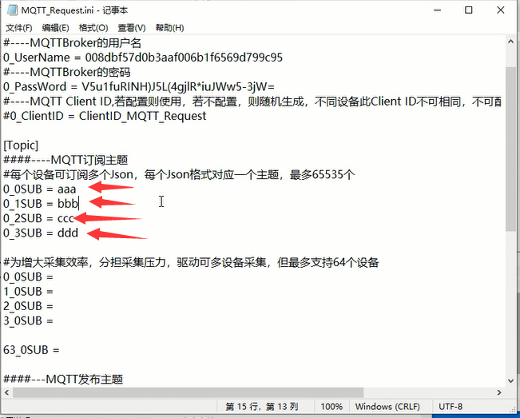

2023-10-25 16:42 上传

4.输入配置的主题aaa

图片10.png (55.72 KB, 下载次数: 449)

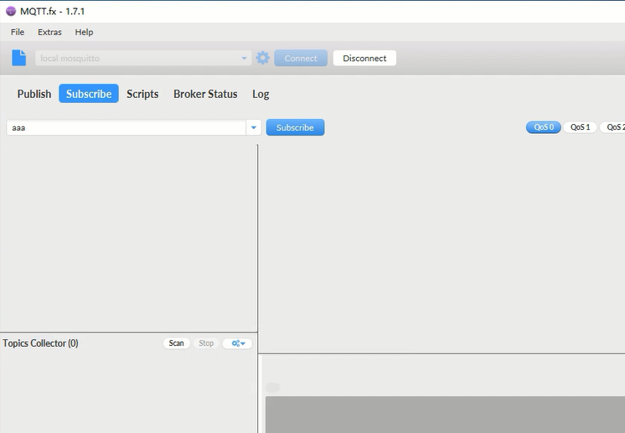

2023-10-25 16:42 上传

5.使用IOSever写入数值

图片11.png (445.86 KB, 下载次数: 420)

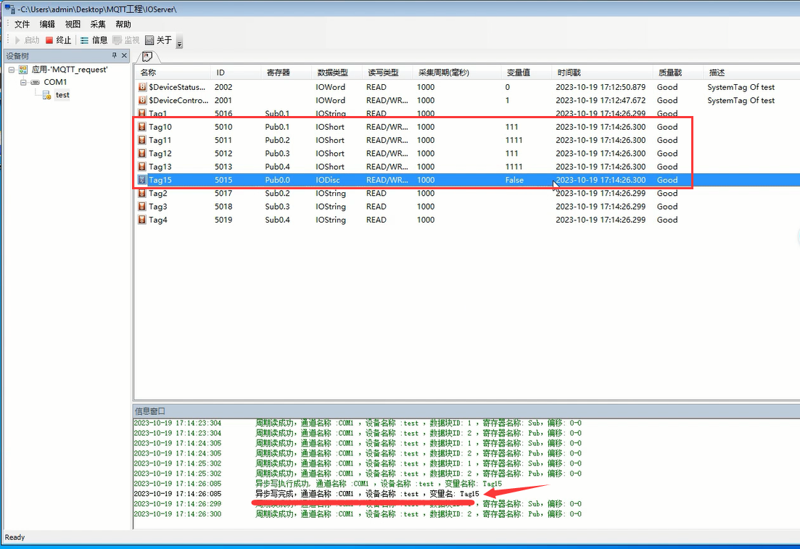

2023-10-25 16:42 上传

下图为接收到的数值，数值下写成功

图片12.png (131.21 KB, 下载次数: 417)

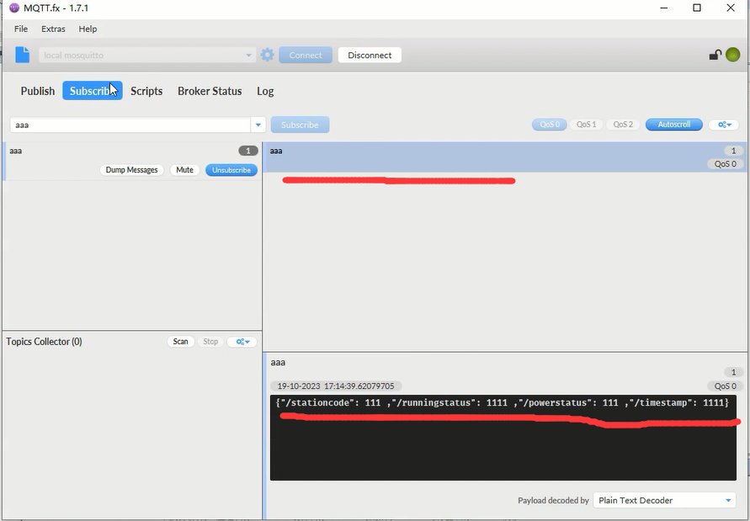

2023-10-25 16:42 上传

6.使用MQTT.fx进行数值上发
参照0_0MQTTSubJson格式对数据进行编辑

图片13.png (54.42 KB, 下载次数: 412)

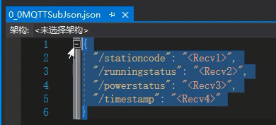

2023-10-25 16:42 上传

选择要发送的主题，并编辑内容点击发送

图片14.png (55.46 KB, 下载次数: 446)

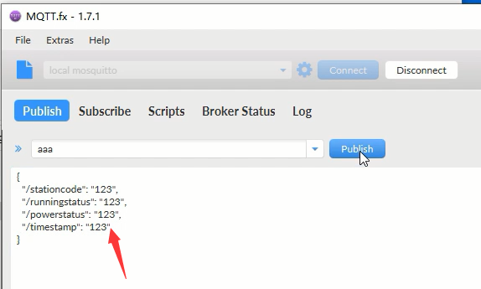

2023-10-25 16:42 上传

下图为IOSever接收的数据

图片15.png (232.69 KB, 下载次数: 414)

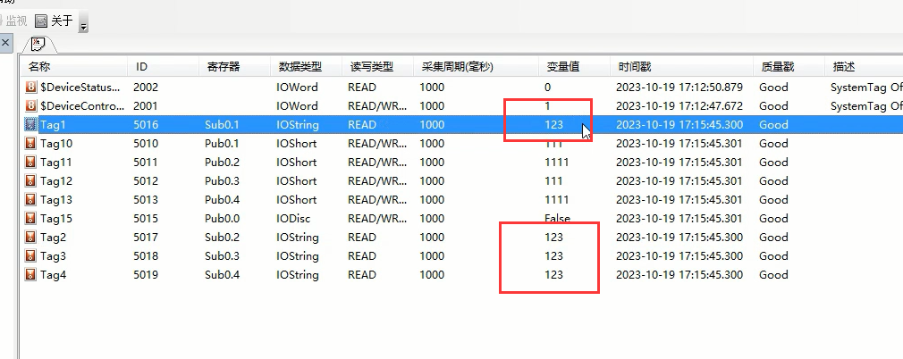

2023-10-25 16:42 上传

附件下载

MQTT使用教程_文档.pdf
(1.09 MB, 下载次数: 118)

2023-10-25 16:55 上传
点击文件名下载附件
MQTT使用教程_视频.zip
(12.35 MB, 下载次数: 180)

2023-10-25 16:55 上传
点击文件名下载附件
emqx_软件.zip
(30.66 MB, 下载次数: 176)

2023-10-25 16:54 上传
点击文件名下载附件
mqttfx_软件.zip
(46.08 MB, 下载次数: 182)

2023-10-25 16:55 上传
点击文件名下载附件

回复列表
【回复 1 - 立即注册】
回复时间：未知时间
11
--------------------------------------------------
【回复 2 - 立即注册】
回复时间：未知时间
11
--------------------------------------------------
【回复 3 - 立即注册】
回复时间：未知时间
11
--------------------------------------------------

